大数据

开发教程
版本：1.0
用户名称：广西农业信息中心

广西太极云锋科技有限公司

二○一四年七
成文信息
标 题：
作 者： |  | 文档类别：
审 核：
批 准： |  | 文档性质：
主 送： |  | 存档日期：
抄 送： |  | 发布日期：
签收信息
发送方： | 接收方： | 接收方： | 接收方：
代表人： | 代表人： | 代表人： | 代表人：
日期： | 日期： | 日期： | 日期：
变更信息
版本 | 原因 | 作者 | 日期

目 录
1 Centos 1
1.1 Centos 6 1
1.1.1 修改yum源 1
2 Hadoop 1
2.1 Hadoop安装与配置 1
2.1.1 Centos 7 基本配置 1
2.1.2 Hadoop编译 5
2.1.3 Hadoop2.5配置 7
2.2 Hadoop程序开发 12
2.2.1 配置hadoop开发环境 12
2.2.2 Hadoop 2X 构建maven项目 14
3 Hbase 15
3.1 Hbase概述 15
3.2 Hbase安装 15
3.2.1 安装环境 15
3.2.2 Hbase版本 16
3.2.3 修改环境变量 16
3.2.4 修改配置文件 16
3.2.5 Hbase使用 18
4 Hive 18
4.1 Hive编译 18
4.2 Hive安装与配置 18
4.2.1 MySQL数据库安装 18
4.2.2 Hive配置 23
4.2.3 Hive启动 27
4.3 Hive DDL操作 28
5 Spark 29
5.1 Spark编译 29
5.2 Spark安装与配置 29
5.2.1 安装条件 29
5.2.2 软件准备 29
5.2.3 安装scala 30
5.2.4 安装spark 31
5.3 Spark集群初试 34
6 Sqoop 34
6.1 Sqoop1 34
6.2 Sqoop2 34
6.2.1 编译 34
6.2.2 修改环境变量 35
6.2.3 修改sqoop配置 35
6.2.4 修改sqoop读取hadoop的jar包的路径 35
6.2.5 SQOOP使用 36
7 Impala 37
7.1 Impala安装 37
7.1.1 Impala组件 37
7.1.2 集群规划 37
7.1.3 impala2 YUM源安装 37
7.1.4 组件安装 37

Centos

Centos 6

修改yum源
# cd /etc/yum.repos.d
# mv CentOS-Base.repo CentOS-Base.repo.backup
# wget http://mirrors.163.com/.help/CentOS6-Base-163.repo
# mv CentOS6-Base-163.repo CentOS-Base.repo
# yum clean all

Redhat yum源
# rpm -qa | grep yum | xargs rpm -e --nodeps
#wget http://mirrors.163.com/centos/6/os/x86_64/Packages/yum-metadata-parser-1.1.2-16.el6.x86_64.rpm
#wget http://mirrors.163.com/centos/6/os/x86_64/Packages/yum-3.2.29-69.el6.centos.noarch.rpm
#wget http://mirrors.163.com/centos/6/os/x86_64/Packages/yum-plugin-fastestmirror-1.1.30-30.el6.noarch.rpm
#rpm -ivh yum-metadata-parser-1.1.2-16.el6.x86_64.rpm yum-3.2.29-69.el6.centos.noarch.rpm yum-plugin-fastestmirror-1.1.30-30.el6.noarch.rpm
# cd /etc/yum.repos.d/
#wget http://mirrors.163.com/.help/CentOS6-Base-163.repo
#vim CentOS6-Base-163.repo //把文件里面的$releasever全部替换为版本号：6（注意，不是6.5！）最后保存！
# yum makecache
#yum update

关闭SELinux
修改 /etc/selinux/config 下的SELINUX=disabled (重启后永久生效)

内存释放
查看内存使用情况
#free -m

清理内存
#echo 3 > /proc/sys/vm/drop_caches

将用户添加到root组

usermod -g root 用户名

Centos 7

主机名查看与修改
# hostnamectl 或 hostnamectl status //查看主机名
# vim /etc/hostname //修改主机名
vim /etc/sysconfig/network

修改hosts
#vim /etc/hosts

Firewall防火墙
# systemctl status firewalld.service //查看防火墙状态
# systemctl start firewalld.service //启动防火墙
# systemctl stop firewalld.service //关闭防火墙
# systemctl disable firewalld.service // 禁止开机启动

网络配置
# ls /etc/sysconfig/network-scripts/
#vim /etc/sysconfig/network-scripts/ifcfg-eno16777736
默认配置
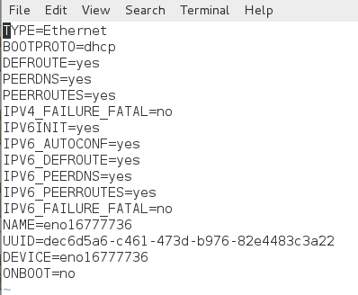
将
Hdcp ->static
Onboot->yes

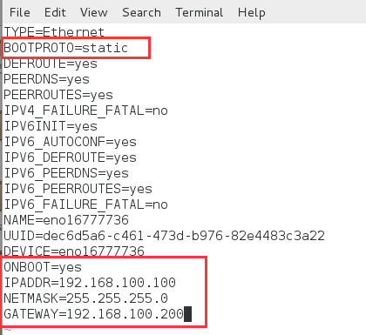

重启网络
# service network restart
# systemctl restart network.service

SSH免密码登录
# cd ~
# mkdir .ssh
# chmod 744 .ssh
# ssh-keygen -t rsa -P '' //ENTER
# cat ~/.ssh/id_rsa.pub>>~/.ssh/authorized_keys
# chmod 600 ~/.ssh/authorized_keys
# vim /etc/ssh/sshd_config
# ssh-add
去掉前面的#
RSAAuthentication yes
PubkeyAuthentication yes
AuthorizedKeysFile .ssh/authorized_keys

重启sshd服务
#systemctl restart sshd.service
# systemctl enable sshd.service // 开机自动启动

同步网络时间
#yum remove ntp //先卸载旧版
#yum install ntp //安装
#cp /usr/share/zoneinfo/Asia/Shanghai /etc/localtime //时区
#ntpdate us.pool.ntp.org //同步时间
ntpdate s2m.time.edu.cn

安装JDK
查看是否安装JDK： rpm -qa | grep java
javapackages-tools-3.4.1-6.el7_0.noarch
python-javapackages-3.4.1-6.el7_0.noarch
java-1.7.0-openjdk-1.7.0.75-2.5.4.2.el7_0.x86_64
tzdata-java-2015a-1.el7.noarch
java-1.7.0-openjdk-headless-1.7.0.75-2.5.4.2.el7_0.x86_64
卸载jdk：
# yum -y remove java java-1.7.0-openjdk-headless-1.7.0.75-2.5.4.2.el7_0.x86_64

#vim /etc/profile

VNC
启动：vncserver :3

Hadoop 权限
hadoop fs -chown -R hauser /hauser_home --将hadoop的/hauser_home的权限授权给 hauser

Hadoop编译
以centos7.1 ×64位为例，hadoop版本是CDH

安装maven
#vim /etc/profile
MAVEN_HOME=/program/maven
#

protobuf安装
下载protobuf-2.5.0.tar.gz，解压到/program/protobuf-2.5.0,进入目录，分别执行下面命令
# ./configure //提示为安装C编译器
# make
# make check
# make install
# protoc --version //检查是否安装成功
安装GCC
yum -y install gcc
yum -y install gcc-c++
yum install make
-- 或者
yum groupinstall "Development Tools"
-- 或者
yum install gcc gcc-c++ kernel-devel

安装其他编译环境（部分可选）
# yum -y install cmake
# yum -y install autoconf
# yum -y install automake
# yum -y install libtool
# yum -y install ncurses-devel
# yum -y install openssl-devel
# yum -y install lzo-devel
# yum -y install zlib-devel

Hadoop

Hadoop安装与配置

编译hadoop2.5
注意：JDK要使用1.7版本
进入src目录
# mvn package -Pdist,native -DskipTests -Dtar //不生成文档
# mvn package -Pdist,native,docs,src -DskipTests –Dtar --生成文档，需要安装findbugs，并设置FINDBUGS_HOME环境变量
或# mvn package -DskipTests -Pdist,native -Dtar -e -X

编译好的代码包在hadoop-dist/target目录下

Hadoop2.5配置
机器名称 | IP地址
master | 192.168.100.10
salve1 | 192.168.100.11
salve2 | 192.168.100.12

core-site.xml
<configuration>
<property>
<name>fs.defaultFS</name>
<value>hdfs://master:9000</value>
</property>

<property>
<name>io.file.buffer.size</name>
<value>131072</value>
</property>

<property>
<name>hadoop.tmp.dir</name>
<value>file:/cloud/file/hadoop/tmp</value>
<description>Abase for other temporary directories.</description>
</property>

<property>
<name>hadoop.proxyuser.hadoop.hosts</name>
<value>*</value>
</property>

<property>
<name>hadoop.proxyuser.hadoop.groups</name>
<value>*</value>
</property>
</configuration>

hadoop-env.sh
在文件末尾加入
export JAVA_HOME=/soft/jdk

hdfs-site.xml
<configuration>
<property>
<name>dfs.namenode.secondary.http-address</name>
<value>master:9001</value>
</property>

<property>
<name>dfs.namenode.name.dir</name>
<value>file:/cloud/file/hadoop/name</value>
</property>

<property>
<name>dfs.datanode.data.dir</name>
<value>file:/cloud/file/hadoop/date</value>
</property>

<property>
<name>dfs.replication</name>
<value>3</value>
</property>

<property>
<name>dfs.webhdfs.enabled</name>
<value>true</value>
</property>

<property>
<name>dfs.permissions</name>
<value>false</value>
</property>
</configuration>

mapred-site.xml
<configuration>
<property>
<name>mapreduce.framework.name</name>
<value>yarn</value>
</property>

<property>
<name>mapreduce.jobhistory.address</name>
<value>master:10020</value>
</property>

<property>
<name>mapreduce.jobhistory.webapp.address</name>
<value>master:19888</value>
</property>
</configuration>

yarn-env.sh
修改JAVA_HOME
JAVA_HOME=/soft/jdk

yarn-site.xml
<configuration>
<property>
<name>yarn.nodemanager.aux-services</name>
<value>mapreduce_shuffle</value>
</property>

<property>
<name>yarn.nodemanager.aux-services.mapreduce.shuffle.class</name>
<value>org.apache.hadoop.mapred.ShuffleHandler</value>
</property>

<property>
<name>yarn.resourcemanager.address</name>
<value>master:8032</value>
</property>

<property>
<name>yarn.resourcemanager.scheduler.address</name>
<value>master:8030</value>
</property>

<property>
<name>yarn.resourcemanager.resource-tracker.address</name>
<value>master:8031</value>
</property>

<property>
<name>yarn.resourcemanager.admin.address</name>
<value>master:8033</value>
</property>

<property>
<name>yarn.resourcemanager.webapp.address</name>
<value>master:8088</value>
</property>

</configuration>

slaves
Slave1
Slave2

格式化
# hdfs namenode -format

Hadoop程序开发

配置hadoop开发环境

下载eclipse
下载地址：http://www.eclipse.org/downloads

下载ant与配置
下载地址：http://ant.apache.org/bindownload.cgi
安装配置：解压文件后，将ant路径添加到path环境变量中
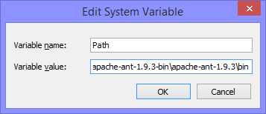

下载并编译Hadoop的Eclipse插件
下载地址：https://github.com/winghc/hadoop2x-eclipse-plugin
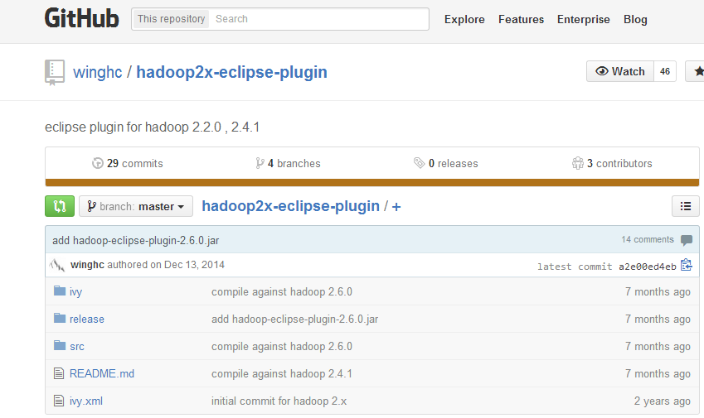
编译，下文为对应的编译方法
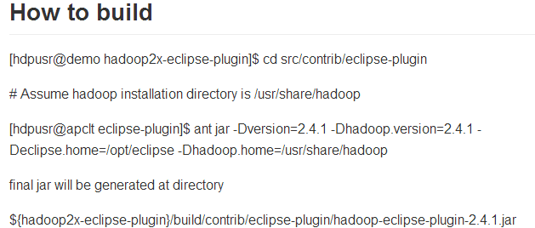

具体如下
# cd src/contrib/eclipse-plugin

# ant jar -Dversion=2.3.0 -Dhadoop.version=2.3.0 -Declipse.home=D:\program\eclipse -Dhadoop.home=E:\hadoop-2.3.0-cdh5.1.0

只需要执行以上2条命令即可
最后jar生成在 build/contrib/eclipse-plugin/hadoop-eclipse-plugin-2.3.0.jar

将生成的jar文件拷贝到eclipse/pluginsm目录下面。启动eclipse后，界面如下
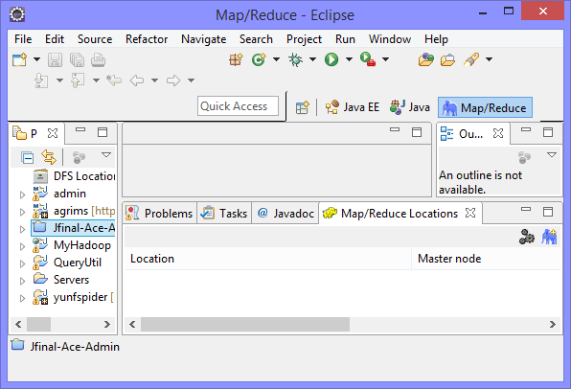

Hadoop 2X 构建maven项目
Pom.xml文件配置
<dependency>
<groupId>org.apache.hadoop</groupId>
<artifactId>hadoop-common</artifactId>
<version>2.5.2</version>
</dependency>
<dependency>
<groupId>org.apache.hadoop</groupId>
<artifactId>hadoop-hdfs</artifactId>
<version>2.5.2</version>
</dependency>
<dependency>
<groupId>org.apache.hadoop</groupId>
<artifactId>hadoop-client</artifactId>
<version>2.5.2</version>
</dependency>
<dependency>
<groupId>jdk.tools</groupId>
<artifactId>jdk.tools</artifactId>
<version>1.7</version>
<scope>system</scope>
<systemPath>${JAVA_HOME}/lib/tools.jar</systemPath>
</dependency>

Hbase

bash -x ./dev-support/generate-hadoopX-poms.sh 0.98.6 0.98.6-hadoop2
mvn -f pom.xml.hadoop2 install -DskipTests assembly:single -Prelease

Hbase概述
HBase 是一个开源的非关系(NoSQL)的可伸缩性分布式数据库。它是面向列的，并适合于存储超大型松散数据。HBase适合于实时，随机对Big数据进行读写操作的业务环境。

Hbase安装

安装环境
基于hadoop安装环境，操作系统：centos6.5 64位。

Hbase版本
hbase-0.98.1-cdh5.1.0
下载地址：http://archive.cloudera.com/cdh5/cdh/5/
文件：hbase-0.98.1-cdh5.1.0.tar.gz

修改环境变量
# vi /etc/profile
在文件末尾增加如下内容
export HBASE_HOME=/cloud/hbase
export PATH=$HBASE_HOME/bin:$PATH
刷新环境变量
# source /etc/profile

修改配置文件
将文件解压到 /cloud目录下，重命名为hbase

hbase-site.xml
编辑文件如下列代码所示。注意项有2：
1.其中首先需要注意hdfs://dm4:9000/hbase这里，必须与你的Hadoop集群的core-site.xml文件配置保持完全一致才行，如果你Hadoop的hdfs使用了其它端口，请在这里也修改。
2.再者就是Hbase该项并不识别机器IP，只能使用机器hostname才可行，即若使用dm4的IP(192.168.0.10)是会抛出java错误，至于具体的错误由于时间久远，我就懒得去翻查那大量的log了。
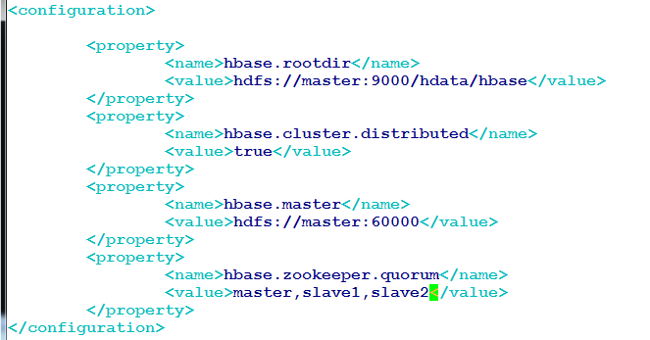

Regionservers
这个文件是用来指定regionserver的机器的，一行一个，一般使用datanode作为regionserver

hbase-env.sh
1）修改 JAVA_HOME：
export JAVA_HOME=/program/jdk
2)修改HBase 使用zookeeper的方式：
export HBASE_MANAGES_ZK=false
注：这个参数默认是 true。意思是是否让hbase 单独管理 zookeeper
如果安装的机器上已经安装了zookeeper，并且这个zookeeper是多个平台共用的，那么这个参数应该设置为 false;
如果集群上没有安装zookeeper，并且只有hbase 自己使用zookeeper，那么这个参数应该设置为true。注意：本集群使用的非hbase自身管理的zookeeper所以是false，它默认是true。

Hbase使用

启动hbase
# bin/start-hbase.sh

进入shell
#hbase shell

常用操作
hbase>status #查询服务器状态
hbase>version #查看hbase版本

DDL操作
创建一个表
hbase>create 'mumber','mumber_id','addrsee','info'

查看所有表
hbase>list

获取表结构
hbase>describe ‘member’

删除一个列族
disable，alter，enable
hbase>disable‘member’
hbase>alter‘member’,{name=>’info’,method=>’delete’}
hbase>disable‘member’

Hive

Hive编译
# mvn clean package -Phadoop-2 -Pdist -DskipTests -Dtar

Hive安装与配置

MySQL数据库安装

卸载掉原有mysql
因为mysql数据库在Linux上实在是太流行了，所以目前下载的主流Linux系统版本基本上都集成了mysql数据库在里面，我们可以通过如下命令来查看我们的操作系统上是否已经安装了mysql数据库

# rpm -qa | grep mysql
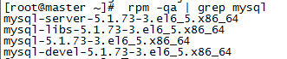
通过 rpm -e 命令 或者 rpm -e --nodeps 命令来卸载掉系统自带的mysql
# rpm -e mysql // 普通删除模式
# rpm -e --nodeps mysql // 强力删除模式，如果使用上面命令删除时，提示有依赖的

通过yum来进行mysql的安装
我是通过yum的方式来进行mysql的数据库安装，首先我们可以输入 yum list | grep mysql 命令来查看yum上提供的mysql数据库可下载的版本：
# yum list | grep mysql

就可以得到yum服务器上mysql数据库的可下载版本信息：
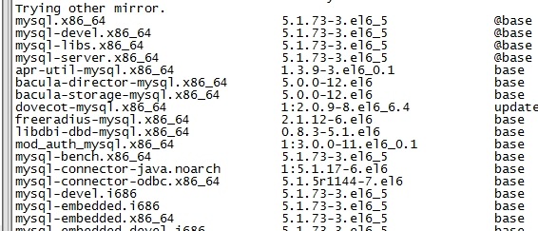

然后我们可以通过输入 yum install -y mysql-server mysql mysql-devel 命令将mysql mysql-server mysql-devel都安装好(注意:安装mysql时我们并不是安装了mysql客户端就相当于安装好了mysql数据库了，我们还需要安装mysql-server服务端才行)
# yum install -y mysql-server mysql mysql-devel

Centos7.1安装MySQL
#wget http://dev.mysql.com/get/mysql-community-release-el7-5.noarch.rpm
# rpm -ivh mysql-community-release-el7-5.noarch.rpm
# yum install mysql-community-server
#systemctl restart mysqld.service //重启

通过yum方式安装mysql数据库省去了很多没必要的麻烦，当出现下面的结果时，就代表mysql数据库安装成功了
此时我们可以通过如下命令，查看刚安装好的mysql-server的版本
# rpm -qi mysql-server

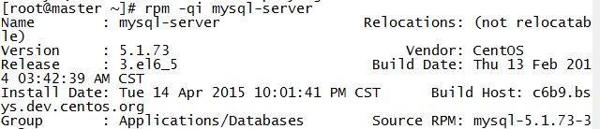

mysql数据库的初始化及相关配置
我们在安装完mysql数据库以后，会发现会多出一个mysqld的服务，这个就是咱们的数据库服务，我们通过输入 service mysqld start 命令就可以启动我们的mysql服务。
# service mysqld start
注意：如果我们是第一次启动mysql服务，mysql服务器首先会进行初始化的配置，如：
[root@xiaoluo ~]# service mysqld start
初始化 MySQL 数据库： WARNING: The host
'xiaoluo'
could not be looked up with resolveip.
This probably means that your libc libraries are not
100 %
compatible
with this binary MySQL version. The MySQL daemon, mysqld, should work
normally with the exception that host name resolving will not work.
This means that you should use IP addresses instead of hostnames
when specifying MySQL privileges
!
Installing MySQL system tables...
OK
Filling help tables...
OK

To start mysqld at boot
time
you have to copy
support
-files/mysql.server to the right place for
your system

PLEASE REMEMBER TO SET A PASSWORD FOR THE MySQL root USER
!To do so, start the server, then
issue the following commands:

/usr/bin/mysqladmin -u root password 'new-password'/usr/bin/mysqladmin -u root -h xiaoluo password 'new-password'

Alternatively you can run:
/usr/bin/
mysql_secure_installation

which
will also give you the option of removing the test
databases and anonymous user created by default. This is
strongly recommended
for
production servers.

See the manual
for more
instructions.

You can start the MySQL daemon with:
cd
/usr ; /usr/bin/mysqld_safe &

You can test the MySQL daemon with mysql
-test-
run.pl
cd
/usr/mysql-test ; perl mysql-test-
run.pl

Please report any problems with the
/usr/bin/mysqlbug script!

[确定]
正在启动 mysqld： [确定]

这时我们会看到第一次启动mysql服务器以后会提示非常多的信息，目的就是对mysql数据库进行初始化操作，当我们再次重新启动mysql服务时，就不会提示这么多信息了，如：
# service mysqld restart
停止 mysqld： [确定]
正在启动 mysqld： [确定]

我们在使用mysql数据库时，都得首先启动mysqld服务，我们可以 通过 chkconfig --list | grep mysqld 命令来查看mysql服务是不是开机自动启动，如：
# chkconfig --list | grep
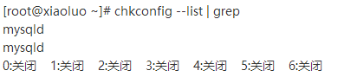
我们发现mysqld服务并没有开机自动启动，我们当然可以通过 chkconfig mysqld on 命令来将其设置成开机启动，这样就不用每次都去手动启动了
# chkconfig mysqld on
mysql数据库安装完以后只会有一个root管理员账号，但是此时的root账号还并没有为其设置密码，在第一次启动mysql服务时，会进行数据库的一些初始化工作，在输出的一大串信息中，我们看到有这样一行信息 ：
/usr/bin/mysqladmin -u root password 'new-password'/usr/bin/mysqladmin -u root -h xiaoluo password 'new-password'

设置密码：
# /usr/bin/mysqladmin -u root password 'root'
// 为root账号设置密码
此时我们就可以通过 mysql -u root -p 命令来登录我们的mysql数据库了
# mysql -u root -p

删除用户：
drop user 用户名@'%';
drop user 用户名@ localhost;

开启远程访问
方法一（改表法，可能失败）：可能是你的帐号不允许从远程登陆，只能在localhost。这个时候只要在localhost的那台电脑，登入mysql后，更改 "mysql" 数据库里的 "user" 表里的 "host" 项，从"localhost"改称"%"
# mysql -u root -proot
>use mysql;
>update user set host = '%' where user = 'root'; //%：任何主机
>select host, user from user;

方法二（授权法）：例如，你想myuser使用mypassword从任何主机连接到mysql服务器的话。
# GRANT ALL PRIVILEGES ON *.* TO 'root'@'%' IDENTIFIED BY 'root' WITH GRANT OPTION;

如果你想允许用户myuser从ip为192.168.1.3的主机连接到mysql服务器，并使用mypassword作为密码
# GRANT ALL PRIVILEGES ON *.* TO 'myuser'@'192.168.1.3' IDENTIFIED BY 'mypassword' WITH GRANT OPTION;

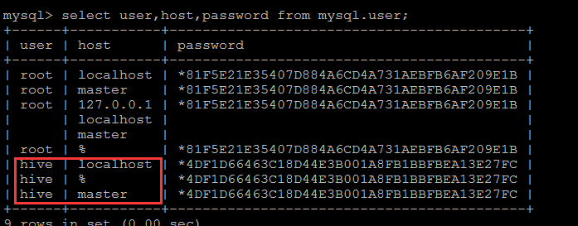

MySQL创建hive账户
使用root账号登入数据库，创建hive用户，密码是admin，并授予权限
1、创建hive用户
# insert into mysql.user(Host,User,Password) values ("localhost","hive",password("hive"));
- 刷新权限表
# flush privileges;
- 赋予用户权限， 赋予hive使用所有数据库的权限，在所有主机上使用hive账户登录，密码为：admin
# grant usage on *.* to hive identified by 'hive';
#grant all on *.* to hive@'localhost';
#UPDATE mysql.user SET Password=PASSWORD('hive') where
USER='hive'; //修改密码

创建hive数据库
使用hive用户登入，并创建hive数据库
# mysql -uhive -p //hive登入
# create database hive default character set utf8; //创建hive数据库
# create database hive default character set latin1; //创建hive数据库
# grant all privileges on hive.* to 'hive'@'%' IDENTIFIED BY 'hive';
# grant all privileges on hive.* to 'hive'@'localhost' IDENTIFIED BY 'hive';
//授权，这一步可能不需要

Hive配置

下载安装包
下载地址是：http://archive-primary.cloudera.com/cdh5/cdh/5/ ，下载的版本是hive-0.12.0-cdh5.1.0，如下图所示：
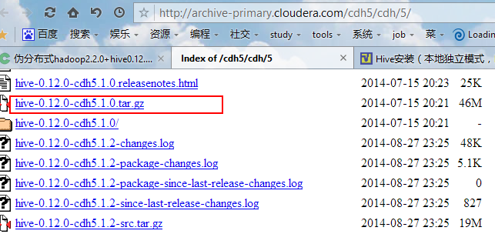

解压安装包
将下载好的安装包放到centos6.5的 /cloud目录下，使用tar -zxvf xxx.tar.gz进行解压，重命名已解压的文件夹为“hive”
# tar -zxvf hive-0.12.0-cdh5.1.0.tar.gz //解压到/cloud目录下
# mv hive-0.12.0-cdh5.1.0 hive //重命名为hive

修改配置文件
需要配置如下几个文件：
hive-env.sh
hive-site.xml
hive-log4j.properties

首先进入/cloud/hive/conf 把所有的配置模板文件copy一份
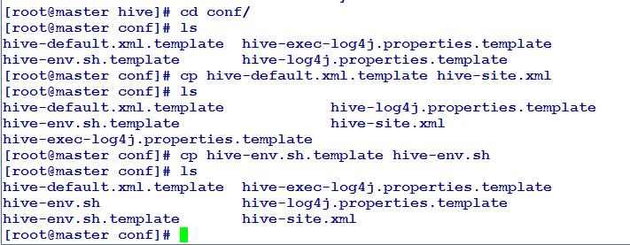

- hive-env.sh配置
添加hadoop_home路径，将‘hadoop_home’前面的#去掉，并让它指向您所安装hadoop的目录 （就是切换到这个目录下有hadoop的conf,lib,bin 等文件夹的目录）：
HADOOP_HOME=/cloud/hadoop
其实在安装hive时需要指定HADOOP_HOME的原理基本上与在安装Hadoop时需要指定JAVA_HOME的原理是相类似的，Hadoop需要java作支撑，而hive需要hadoop作为支撑。
另外，将export HIVE_CONF_DIR和xport HIVE_AUX_JARS_PATH前面的‘#’号去掉，并将它们指向hive相关目录
export HIVE_CONF_DIR=/cloud/hive/conf
export HIVE_AUX_JARS_PATH=/cloud/hive/lib
最后让配置及时生效
# source /cloud/hive/conf/hive-env.sh

2、hive-site.xml配置

这个文件中的配置项很多，篇幅也很长，所以要有耐心看。
<property>
<name>hive.metastore.warehouse.dir</name>
<value>hdfs://master:9000/hive/warehouse</value>
<description>location of default database for the warehouse</description>
</property>

<property>
<name>hive.exec.scratdir</name>
<value>hdfs://master:9000/hive/scratch</value>
</property>

<property>
<name>javax.jdo.option.ConnectionURL</name>
<value>jdbc:mysql://localhost:3306/hive?createDatabaseIfNotExist=true</value>
<description>JDBC connect string for a JDBC metastore</description>
</property>

<property>
<name>javax.jdo.option.ConnectionDriverName</name>
<value>com.mysql.jdbc.Driver</value>
<description>Driver class name for a JDBC metastore</description>
</property>

<property>
<name>javax.jdo.option.ConnectionUserName</name>
<value>hive</value>
<description>username to use against metastore database</description>
</property>

<property>
<name>javax.jdo.option.ConnectionPassword</name>
<value>admin</value>
<description>password to use against metastore database</description>
</property>

<property>
<name>hive.querylog.location</name>
<value>/cloud/file/hive/tmp/${user.name}</value>
<description> Location of Hive run time structured log file </description>
</property>

<property>
<name>hive.querylog.location</name>
<value>/home/zhang/hive/iotmp</value>
<description>Location of Hive run time structured log file</description>
</property>

<property>
<name>hive.exec.local.scratchdir</name>
<value>/home/zhang/hive/iotmp</value>
<description>Local scratch space for Hive jobs</description>
</property>

<property>
<name>hive.server2.thrift.bind.host</name>
<value>master</value>
<description>Bind host on which to run the HiveServer2 Thrift interface.
Can be overridden by setting $HIVE_SERVER2_THRIFT_BIND_HOST</description>
</property>

<property>
<name>hive.downloaded.resources.dir</name>
<value>/home/zhang/hive/iotmp</value>
<description>Temporary local directory for added resources in the remote file system.</description>
</property>

- hive-log4j.properties配置
配置hive运行日记保持目录，hive.log.dir=/cloud/hive/runlog/${user.name}
这个是当hive运行时，相应的日志文档存储到什么地方
hive.log.dir=/cloud/hive/runlog/${user.name}

添加jar包
将mysql-connector-java-5.1.31.jar文件放到/cloud/hive/lib目录下面

Hive启动

启动metastore服务
# hive --service metastore &

启动hiveserver服务
# hive --service hiveserver &
# hive --service hiveserver2
hive --service hiveserver2 --hiveconf hive.server2.thrift.port=10000

启动hive客户端
# hive shell

错误处理

[ERROR] Terminal initialization failed; falling back to unsupported
java.lang.IncompatibleClassChangeError: Found class jline.Terminal, but interface was expected
at jline.TerminalFactory.create(TerminalFactory.java:101)
at jline.TerminalFactory.get(TerminalFactory.java:158)
at jline.console.ConsoleReader.<init>(ConsoleReader.java:229)
at jline.console.ConsoleReader.<init>(ConsoleReader.java:221)
at jline.console.ConsoleReader.<init>(ConsoleReader.java:209)
at org.apache.hadoop.hive.cli.CliDriver.getConsoleReader(CliDriver.java:773)
at org.apache.hadoop.hive.cli.CliDriver.executeDriver(CliDriver.java:715)
at org.apache.hadoop.hive.cli.CliDriver.run(CliDriver.java:675)
at org.apache.hadoop.hive.cli.CliDriver.main(CliDriver.java:615)
at sun.reflect.NativeMethodAccessorImpl.invoke0(Native Method)
at sun.reflect.NativeMethodAccessorImpl.invoke(NativeMethodAccessorImpl.java:57)
at sun.reflect.DelegatingMethodAccessorImpl.invoke(DelegatingMethodAccessorImpl.java:43)
at java.lang.reflect.Method.invoke(Method.java:606)

将hive下的新版本jline的JAR包拷贝到hadoop下：
cp /hive/apache-hive-1.1.0-bin/lib/jline-2.12.jar ./
/hadoop-2.5.2/share/hadoop/yarn/lib：

Hive DDL操作

create table table1(id string,indexcode string,indexname string);
describe table1;

导入数据

创建表student表
create table student (id string, age string, name string, sno string) ROW FORMAT DELIMITED FIELDS TERMINATED BY '\t';

hive> create table student (id string, age string, name string, sno string) ROW FORMAT DELIMITED FIELDS TERMINATED BY '\t';

alter table student replace columns(id string);

方式一:从本地文件系统中导入数据到Hive表
数据
~/data/stu.txt的内容如下：
[root@master data]# cat stu.txt
1 19 liming 210555
2 23 liujj 201528
3 21 duxn 235012
hive> load data local inpath '/root/data/stu.txt' into table student;

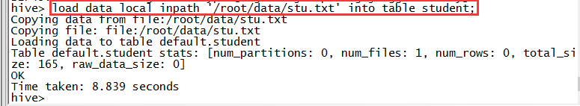
导入成功后：
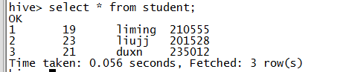

方式二：HDFS导入hive表中
# hadoop fs -put /root/data/stu.txt /user/hive
# hadoop fs -ls /user/hive
# hadoop fs -cat /user/hive/stu.txt

创建student2表
hive> create table student2 (id string, age string, name string, sno string) ROW FORMAT DELIMITED FIELDS TERMINATED BY '\t';

从hdfs加载数据到student2
hive> load data inpath '/user/hive/stu.txt' into table student2;

方式三：从别的表中查询出相应的数据并导入到Hive表中
将student2的数据插入到student中

hive> insert into table student select id,age,name,sno from student2;

方式四：在创建表的时候通过从别的表中查询出相应的记录并插入到所创建的表中
hive>create table student3 as select id,age,name from student;

Spark

Spark编译

# mvn -Pyarn -Dhadoop.version=2.5.0 -Dyarn.version=2.5.0 -Phive -DskipTests clean package -Dtar
#./make-distribution.sh --tgz -Phadoop-2.5 -Pyarn -DskipTests -Dhadoop.version=2.5.0 -Phive

Spark安装与配置

安装条件
操作系统：centos6.5 X64
Hadoop：cloudera hadoop -2.3.0-cdh5.1.0

软件准备

Scala
版本：2.11.7
下载地址：http://www.scala-lang.org
文件：scala-2.11.7.tgz
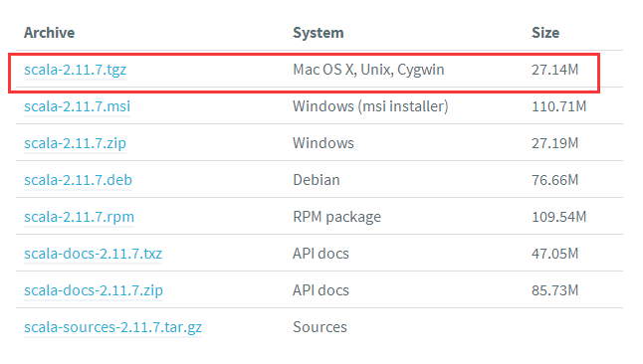

Spark
版本：1.4.0
下载地址：http://spark.apache.org/downloads.html
文件：spark-1.4.0-bin-hadoop2.3.tgz
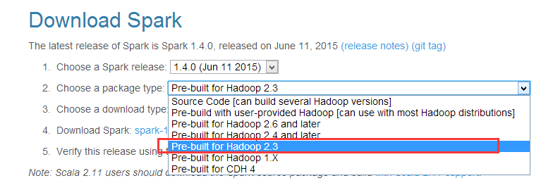

安装scala
解压：首先将scala-2.11.7.tgz文件解压到/clioud/目录下面，并重命名为scala文件夹。
# tar -xvf scala-2.11.7.tgz

配置环境变量：添加SCALA_HOME到PATH中，编辑etc/profile文件
#vim /etc/profile

添加如下内容
export SCALA_HOME=/cloud/scala
export PATH=$SCALA_HOME/bin:$PATH

使修改立即生效
#source /etc/profile

验证Scala是否安装成功
#scala -version
#scala

执行scala命令后，得到如下图所示，说明安装成功
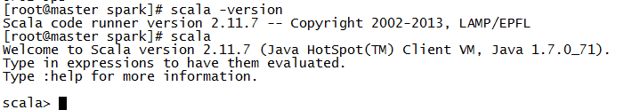

安装spark
解压：将spark-1.4.0-bin-hadoop2.3.tgz解压到/cloud目录
# tar -xvf spark-1.4.0-bin-hadoop2.3.tgz

配置环境变量：添加SPARK_HOME到PATH中，编辑etc/profile文件
#vim /etc/profile

添加如下内容
export SPARK_HOME=/cloud/spark
export PATH=$SPARK_HOME/bin:$PATH

使修改立即生效
#source /etc/profile

配置spark-env.sh文件：进入/cloud/spark/conf目录,将spark-env.sh.template文件拷贝一份，命名为spark-env.sh
#cp spark-env.sh.template spark-env.sh
#vim spark-env.sh

添加如下内容
export JAVA_HOME=/program/jdk
export SCALA_HOME=/cloud/scala
export SPARK_WORKER_MEMORY=1g
export SPARK_MASTER_IP=192.168.100.1
export MASTER=spark://192.168.100.1:7077
export HADOOP_CONF_DIR=/cloud/hadoop/etc/hadoop

同样的方法，
#cp slaves.template slaves
#vim slave

添加如下slave结点
slave1
slave2

最后，将/cloud/spark文件夹拷贝到其他slave结点上

#scp -r /cloud/spark root@slave1 /cloud/
#scp -r /cloud/spark root@slave2 /cloud/

启动spark
#start-all.sh ----启动hadoop
#/cloud/spark/sbin/start-all.sh ----启动spark

通过jps查看相关进程
Master执行jps：
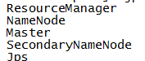
其中，Master进程就是spark的进程
Slave1执行jps：
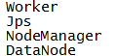
其中，worker进程就是spark的进程

通过web UI查看spark运行情况
http://master:8080/
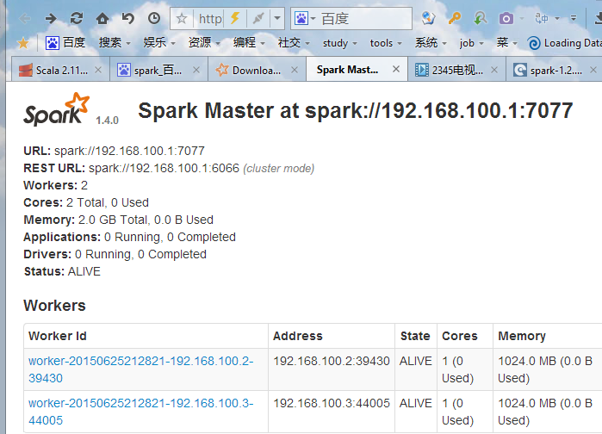

关闭spak
#/cloud/spark/sbin/stop-all.sh ----关闭spark

至此，spark集群安装完毕！

Spark集群初试

Sqoop

Sqoop1

安装与配置
环境变量
SQOOP_HOME=/cloud/sqoop
PATH=$SQOOP_HOME/bin

添加jar包
将mysql-connector-java-5.1.31.jar文件放到/cloud/sqoop/lib目录下面

Sqoop操作

sqoop import --connect jdbc:mysql://192.168.100.100:3306/test --username root --password admin --table table1 --hive-import

Sqoop2
版本：sqoop2-1.99.4

编译
#mvn clean package -Pbinary -DskipTests

修改环境变量
#vim /etc/profile
export SQOOP_HOME=/cloud/sqoop
export CATALINA_BASE=$SQOOP_HOME/server

修改sqoop配置
# vim /cloud/sqoop/server/conf/sqoop.properties
将org.apache.sqoop.submission.engine.mapreduce.configuration.directory后面hadoop的位置修改为自己安装的hadoop配置文件位置，我的为:/cloud/hadoop/etc/hadoop/

修改sqoop读取hadoop的jar包的路径
# vim /cloud/sqoop/server/conf/catalina.properties
将common.loader行后的/usr/lib/hadoop/lib/*.jar改成自己的hadoop jar 包目录，我的为：
/cloud/hadoop/share/hadoop/common/*.jar,/cloud/hadoop/share/hadoop/common/lib/*.jar,/cloud/hadoop/share/hadoop/hdfs/*.jar,/cloud/hadoop/share/hadoop/hdfs/lib/*.jar,/cloud/hadoop/share/hadoop/mapreduce/*.jar,/cloud/hadoop/share/hadoop/mapreduce/lib/*.jar,/cloud/hadoop/share/hadoop/tools/*.jar,/cloud/hadoop/share/hadoop/tools/lib/*.jar,/cloud/hadoop/share/hadoop/yarn/*.jar,/cloud/hadoop/share/hadoop/yarn/lib/*.jar

SQOOP使用

启动和停止sqoop服务
#./bin/sqoop.sh server start //启动
或：./bin /sqoop2-server start
# ./bin/sqoop.sh server stop //停止

启动客户端
#./bin/sqoop.sh client
或：./sqoop2-shell

查看所有连接
Show connector

显示连接
Show link

创建连接
create link --cid 1
create link --cid 2
create link --cid 3 jdbc

create link -c 3

Impala

Impala安装

Impala组件
impalad ：Implala的后台进程，需要安装在每一台数据节点上
statestored：用于协调各个运行impalad的实例之间的信息关系。选择集群中一个节点安装.
impala-shell ： Impala的命令行接口，可以安装在非集群节点，使用远程方式连接到Impala服务器。

集群规划
主机名 | IP | Impala组件
master | 192.168.100.1 | statestored、catalogd
Slave1 | 192.168.100.2 | Impalad、impala shell
Slave2 | 192.168.100.3 | Impalad、impala shell

impala2 YUM源安装
仓库地址
Wget http://archive.cloudera.com/cdh5/one-click-install/redhat/6/x86_64/cloudera-cdh-5-0.x86_64.rpm
下载cloudera-cdh-5-0.x86_64.rpm
# yum --nogpgcheck localinstall cloudera-cdh-5-0.x86_64.rpm -y

组件安装
查看impala在yum中有哪些可安装的组件
# yum list |grep impala
hue-impala.x86_64 3.7.0+cdh5.4.4+1236-1.cdh5.4.4.p0.6.el6
impala.x86_64 2.2.0+cdh5.4.4+0-1.cdh5.4.4.p0.6.el6
impala-catalog.x86_64 2.2.0+cdh5.4.4+0-1.cdh5.4.4.p0.6.el6
impala-debuginfo.x86_64 2.2.0+cdh5.4.4+0-1.cdh5.4.4.p0.6.el6
impala-server.x86_64 2.2.0+cdh5.4.4+0-1.cdh5.4.4.p0.6.el6
impala-shell.x86_64 2.2.0+cdh5.4.4+0-1.cdh5.4.4.p0.6.el6
impala-state-store.x86_64 2.2.0+cdh5.4.4+0-1.cdh5.4.4.p0.6.el6
impala-udf-devel.x86_64 2.2.0+cdh5.4.4+0-1.cdh5.4.4.p0.6.el6

在master上安装statestored、catalogd
# yum install impala impala-catalog impala-state-store -y

在slave1和slave2安装impalad、impala shell
# yum install impala impala-shell impala-server -y

Impala安装目录：/usr/lib/impala

Impala配置

配置/etc/default/impala
IMPALA_CATALOG_SERVICE_HOST=master
IMPALA_STATE_STORE_HOST=master

拷贝文件
将hive-site.xml、core-site.xml和hdfs-site.xml拷贝到impala配置目录，并修改hdfs-site.xml文件
impala配置目录：/etc/alternatives/impala-conf （/etc/impala/conf）
# ln -s /etc/hive/conf/hive-site.xml /etc/impala/conf/
# ln -s /etc/hive/conf/hive-env.sh /etc/impala/conf/
# ln -s /etc/hadoop/conf/core-site.xml /etc/impala/conf/
# cp /etc/hadoop/conf/hdfs-site.xml /etc/impala/conf/
hdfs-site.xml配置不能直接用客户端的配置，会缺少某个配置导致impala-server启动不了。如果启动不了可以检查impala的日志。
在hdfs-site.xml加入
<property>
<name>dfs.client.read.shortcircuit</name>
<value>true</value>
</property>

<property>
<name>dfs.domain.socket.path</name>
<value>/var/run/hdfs-sockets/dn</value>
</property>

<property>
<name>dfs.client.file-block-storage-locations.timeout.millis</name>
<value>10000</value>
</property>

Core-site.xml添加
<property>
<name>dfs.client.read.shortcircuit</name>
<value>true</value>
</property>

用户配置
# cat /etc/passwd |grep impala //查看是否有impala用户
# cat /etc/group |grep impala //查看是否有impala组
# cat /etc/group
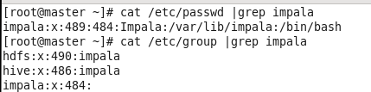

# usermod --help

# usermod -a -G hdfs,hive,hadoop impala

在两台机器上都建立需要的文件夹
#mkdir /var/run/hdfs-sockets/
# chown -R hdfs.hdfs /var/run/hdfs-sockets/

打开"块位置跟踪" （必须打开否则不能启动）
块位置跟踪让impala知道块文件的具体位置在哪，这个配置不打开impala就启动不起来 继续修改 hdfs-site.xml 文件但是跟前面不同的是，这回 不仅要修改 impala拷贝来的那份 hdfs-site.xml 还要修改 datanode 用的 hdfs-site.xml。 所以修改 /etc/hadoop/conf/hdfs-site.xml 和 /etc/impala/conf/hdfs-site.xml 修改或者增加以下配置
<property>
<name>dfs.datanode.hdfs-blocks-metadata.enabled</name>
<value>true</value>
</property>

打开JDBC支持
Impalad启动后会打开 21050 端口的监听，java程序可以用这个端口操作JDBC。
添加mysql jar包：
/var/lib/impala/

启动impala服务
Master：
# /etc/init.d/impala-state-store start
#/etc/init.d/impala-catalog start

slave1 、slave2 ：
# /etc/init.d/impala-server start

查看impala服务
# service impala-state-store status
#service impala-catalog status
#service impala-server status

停止impala服务
# /etc/init.d/impala-state-store stop
#/etc/init.d/impala-catalog stop
# /etc/init.d/impala-server stop

Impala shell

Mahout

Mahout简介
Mahout的中文意思——驭象的人，再看看Mahout的logo，好吧，想和小黄象happy地玩耍，得顺便陪陪这位驭象人耍耍了...
附logo：
（就是他，骑在象头上的那个Mahout）
Mahout 是一个很强大的数据挖掘工具，是一个分布式机器学习算法的集合，包括：被称为Taste的分布式协同过滤的实现、分类、聚类等。Mahout最大的优点就是基于hadoop实现，把很多以前运行于单机上的算法，转化为了MapReduce模式，这样大大提升了算法可处理的数据量和处理性能。

Mahout安装与配置

版本
mahout-0.9-cdh5.3.5

下载地址
http://archive-primary.cloudera.com/cdh5/cdh/5/

配置环境变量
export MAHOUT_HOME=/cloud/mahout
export MAHOUT_CONF_DIR=$MAHOUT_HOME/conf
PATH=$MAHOUT_HOME/bin:$MATHOUT_HOME/conf:$PATH

验证Mahout是否安装成功
# mahout
执行命令mahout。若列出一些算法，则成功，如图：
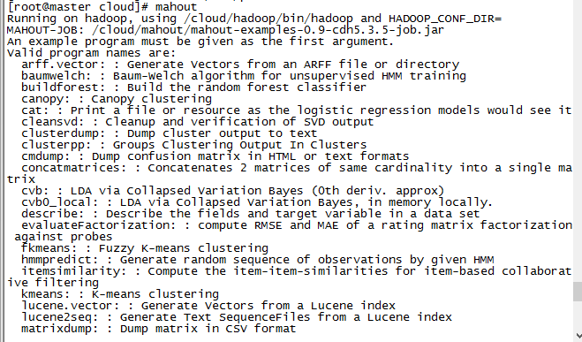

mahout入门

第一个例子
- 启动hadoop
- 下载测试数据
http://archive.ics.uci.edu/ml/databases/synthetic_control
synthetic_control.data
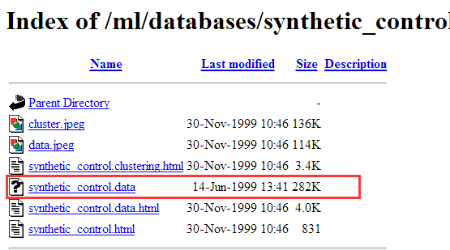
内容如下
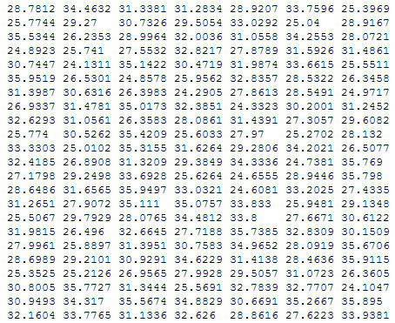
- 上传测试数据
hdfs://master:9000/user/root/testdata
# hadoop fs -put ~/data/mahout/synthetic_control.data /user/root/testdata
- 使用Mahout中的kmeans聚类算法，执行命令
# mahout -core org.apache.mahout.clustering.syntheticcontrol.kmeans.Job
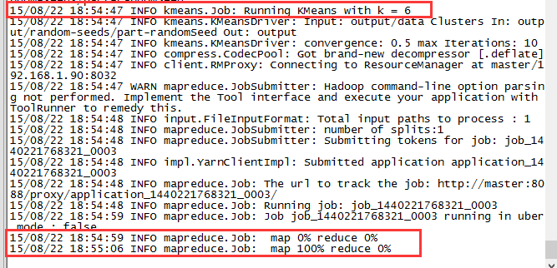
- 查看聚类结果
# hadoop fs -ls /user/root/output
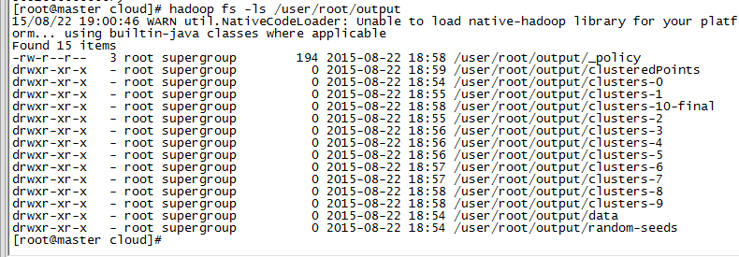

Hue

下载与安装

说明
版本：3.7
环境要求：python2.6 或2.7
下载地址：http://archive-primary.cloudera.com/cdh5/cdh/5/
解压后的目录
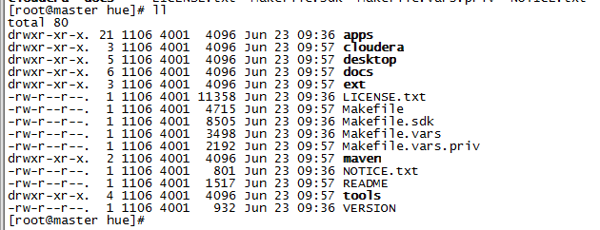

安装依赖
Gcc、python

yum install rsync gcc openldap-devel python-ldap mysql-devel python-devel python-setuptools python-simplejson sqlite-devel libxml2-devel libxslt-devel cyrus-sasl-devel

编译安装
# cd /cloud/hue
# make apps

YUM在线安装
推荐在线安装
# yum install hue hue-server -y

Hue配置

HADOOP HDFS配置
注意：namenode和datanames都要修改hadoop配置文件

Hdfs-site.xml
添加下面的配置项
<property>
<name>dfs.webhdfs.enabled</name>
<value>true</value>
</property>

Core-site.xml

<property>
<name>hadoop.proxyuser.hue.hosts</name>
<value>*</value>
</property>
<property>
<name>hadoop.proxyuser.hue.groups</name>
<value>*</value>
</property>

hue.ini配置
[desktop]
secret_key=yunf //Secret key should be configured as a random string. All sessions will be lost on restart
http_host=master
http_port=8888
secret_key= //可以不要
time_zone=Asia/Shanghai
default_hdfs_superuser=root

[hadoop]
[[hdfs_clusters]]
fs_defaultfs=hdfs://master:9000
security_enabled=false //不使用安全认证，默认
hadoop_conf_dir=/cloud/hadoop/etc/hoadoop
[[yarn_clusters]]
resourcemanager_host=master
resourcemanager_port=8032
submit_to=True
security_enabled=false
resourcemanager_api_url=http://master:8088
proxy_api_url=http://master:8088
history_server_api_url=http://master:19888

[beeswax] hive配置
hive_server_host=master
hive_server_port=10000
hive_conf_dir=/cloud/hive/conf
server_conn_timeout=12000

oozie配置
在hadoop创建/user/oozie/目录；
进入$OOZIE_HOME目录，将oozie-sharelib-4.0.0-cdh5.3.5.tar.gz解压到share目录
# tar -zxvf oozie-sharelib-4.0.0-cdh5.3.5.tar.gz
# hadoop fs -mkdir /user/oozie
# hadoop fs -put share /user/oozie/

启动hue
# build/env/bin/hue runserver //错
# /etc/innit.d/hue start

Oozie

安装与配置

下载相关文件
Oozie4.0.0安装包
http://archive-primary.cloudera.com/cdh5/cdh/5/oozie-4.0.0-cdh5.3.5.tar.gz

ext2.2 包
http://extjs.com/deploy/ext-2.2.zip

配置环境变量
export OOZIE_HOME=/cloud/oozie
export OOZIE_CONFIG=$OOZIE_HOME/conf
export CLASSPATH=$CLASSPATH:$OOZIE_HOME/bin

添加jar包
将ext2.2.0和hadoop相关jar包加入war包，并发布到自带的web server下，
在$OOZIE_HOME/bin目录下执行
# ./addtowar.sh -inputwar $OOZIE_HOME/oozie.war -outputwar $OOZIE_HOME/oozie-server/webapps/oozie.war -hadoop 2.5.0 $HADOOP_HOME -extjs /cloud/oozie/ext/ext-2.2.zip
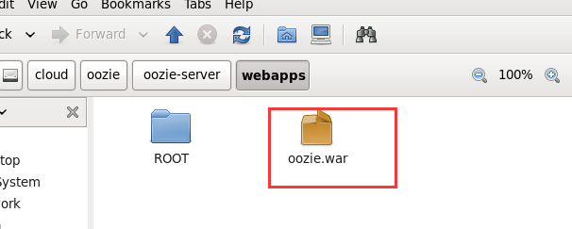

生成oozie数据库脚本并执行
这里使用的是自带的derby数据库为例子

# ./ooziedb.sh create -sqlfile oozie.sql
# ./oozie-setup.sh db create -run -sqlfile $OOZIE_HOME/bin/oozie.sql

配置oozie
1）配置$OOZIE_HOME/conf/oozie-site.xml

修改以下配置项，将值指向真实hadoop配置文件路径，实现oozie和hadoop的关联
<property>
<name>oozie.service.HadoopAccessorService.hadoop.configurations</name>
<value>*=/cloud/hadoop/etc/hadoop</value>
<description>
Comma separated AUTHORITY=HADOOP_CONF_DIR, where AUTHORITY is the HOST:PORT of
the Hadoop service (JobTracker, HDFS). The wildcard '*' configuration is
used when there is no exact match for an authority. The HADOOP_CONF_DIR contains
the relevant Hadoop *-site.xml files. If the path is relative is looked within
the Oozie configuration directory; though the path can be absolute (i.e. to point
to Hadoop client conf/ directories in the local filesystem.
</description>
</property>

2）配置$OOZIE_HOME/conf/oozie-default.xml
?????????????/
将oozie.services属性中的org.apache.oozie.service.JobsConcurrencyService值提到第一个位置。

启动oozie
# ./oozied.sh run //前台运行
# ./oozied.sh start //后台运行
oozie-run.sh
oozie-start.sh

网页访问地址：http://ip:11000/oozie

Cloudera

Cloudera manager

安装与配置
Ip配置
关闭防火墙
修改主机名
Ssh免密码登入
Selinux设置

下载Cloudera manager安装文件
cloudera-manager-installer-5.4.5.bin

# yum
# cd /etc/yum.repos.d
# vim cloudera-manager.repo
oozie-run.sh
oozie-start.sh

[cloudera-manager]
name = Cloudera Manager, Version 5.4.5
baseurl =http://192.168.1.250/cm5.4.5
gpgcheck =0

配置config.ini
/etc/cloudera-scm-agent/cnfig.ini
修改主机名
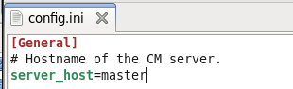
本地源配置

Parcel的可以从如下网址获得，下载.parcel文件和manifest.json文件：
http://archive.cloudera.com/cdh5/parcels/5.0.1/
因为这里用的是CentOS6.5,所以选择CDH-5.0.1-1.cdh5.0.1.p0.47-el6.parcel
http://archive.cloudera.com/cdh5/parcels/5.0.1/CDH-5.0.1-1.cdh5.0.1.p0.47-el6.parcel
注意：Parcel文件对应不同的系统版本
CentOS 6.X对应CDH-5.0.1-1.cdh5.0.1.p0.47-el6.parcel
CentOS 5.X对应CDH-5.0.1-1.cdh5.0.1.p0.47-el5.parcel
把以下载的.parcel文件和manifest.json文件拷贝到/opt/cloudera/parcel-repo/文件夹下
新建文件命名为：CDH-5.0.1-1.cdh5.0.1.p0.47-el6.parcel.sha
打开manifest.json文件查看CDH-5.0.1-1.cdh5.0.1.p0.47-el6.parcel对应的编号，并拷贝到CDH-5.0.1-1.cdh5.0.1.p0.47-el6.parcel.sha文件中
以下是manifest.json中CDH-5.0.1-1.cdh5.0.1.p0.47-el6.parcel对应的编号，这里是：
ba32883218f96fa6235f137e6d854cfa06d151e5

启动：
/etc/init.d/cloudera-scm-server start

/etc/init.d/cloudera-scm-agent start

postgresql

初始化：service postgresql initdb
启动; /etc/rc.d/init.d/postgresql start
登入：su - postgres
查询所有表：psql -l

KVM虚拟机

安装前准备

确定机器有VT
# grep vmx /proc/cpuinfo （INTEL芯片）
# grep svm/proc/cpuinfo （AMD芯片）
# egrep '(vmx|svm)' /proc/cpuinfo //如果不清楚厂商输入
返回的flags中如果有vmx或者svm就说明支持VT，可以安装KVM虚拟机。

确保内核的版本较新，支持KVM
# uname -a

如果在2.6.20以下的linux版本，则需要升级内核

安装KVM

使用yum安装kvm
# yum install kvm -y

安装附加管理工具
# yum install kvm qemu qemu-kvm virt-manager libvirt -y

检查kvm模块是否安装完成
# lsmod | grep kvm

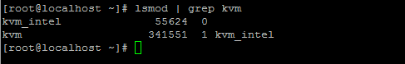

检查物理主机虚拟化完成情况
# virsh list

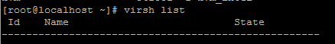

正确安装后会有以下显示：
Id Name State
----------------------------------

VNC

安装VNC

# yum install vnc vnc-server -y

设置 VNC 密码
# vncserver //接着输入密码


配置桌面类型
一般情况下，我们使用的 Linux 桌面都是 "Gnome" 桌面，故配置成这个桌面比较习惯。
按 "i" 键进入编辑状态，主要修改最后两行。改为：
# xterm -geometry 80x24+10+10 -ls -title "$VNCDESKTOP Desktop" &
# twm &
gnome-session &
注意：重点编辑最后两行，将这两行注释去掉
# vim ~/.vnc/xstartup

配置登录帐号、桌面分辨率、连接方式
修改最后两行
VNCSERVERS="1:root"
VNCSERVERARGS[1]="-geometry 1024x768"

# vim /etc/sysconfig/vncservers
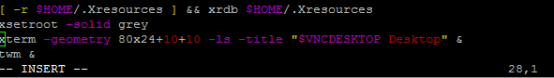
改成
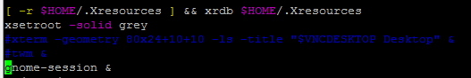

配置防火墙，允许 VNC 连接
VNC server 监听的端口从 5900 开始，display:1 的监听 5901，display:2 监听 5902，以此类推。CentOS 的防火墙缺省是不允许连接这些端口的，所以需要使用下面的步骤打开防火墙（需要 root 权限)：

# vim /etc/sysconfig/iptables

上面我们只添加了一个 root 帐号和桌面 1，所以这里按照上面的规则，添加一个 "5901" 端口号即可。
-A INPUT -m state --state NEW -m tcp -p tcp --dport 5901 -j ACCEPT

时间同步

NTP服务器

Rdate
安装：
yum install -y xinetd

配置：
修改/etc/xinetd.d/time-stream, 修改：
disable = yes 改为
disable = no
启动：
service xinetd start
同步：
rdate -s ip

Eclipse

http://www.douban.com/note/483167324/

